我國推動能源轉型及穩定供電相關計畫執行概況之探討
一、我國淨零排放路徑政策能源規劃概述
按111年度公布之「臺灣2050淨零排放路徑及策略總說明」分析我國電力需求略以，考量經濟成長(包含大投資案持續增加、產業自動化生產與電氣化程度提高)、遠距辦公與智慧商業模式普及、電動運具及家庭智慧化普及率提高等因素，並納入電力成長管理、工業低碳製程導入等節能措施，生活模式與行為改變等需求抑低趨勢，推估我國於淨零情境下，110至139年電力消費年均成長2±0.5%，惟因石油產品、天然氣與煤炭等非電力消費呈負成長，致我國整體能源消費成長幅度逐步趨緩，呈微幅成長趨勢，電力需求預估139年(2050年)最高約達5,731億度電(詳圖2-1)，約為113年度發電量2,891.72億度之2倍。此外，經濟部每年檢討電力供需狀況，衡酌經濟情勢、氣候、政策，以及半導體、AI新興技術等新增用電，規劃整體電源開發，113年電力需求實際成長率2.5%，仍與前開預估值一致，預計迄121年燃氣機組累計淨增加1萬6,360千瓩，尚可滿足產業用電需求。
我國推動淨零排放路徑始於短期不興建新燃煤電廠，以逐步增加再生能源與燃氣發電，降低燃煤比例為發展方向，規劃114年發電結構配比為再生能源20%、燃氣50%及燃煤30%；並以第一階段(119年前)達成減碳為目標，第二階段(139年前)長期朝零碳發展，其中短期優先推動技術已成熟之風電與光電，並布局地熱與海洋能技術研發，以及增加天然氣俾減少燃煤之使用；長期139年總電力占比60至70%之再生能源，9至12%之氫能，且顧及能源安全下使用搭配碳捕捉之火力發電20至27%，以達成整體電力供應之去碳化，而為因應間歇性再生能源大幅增加，政府並推動強化電網韌性建設及擴大儲能等彈性資源。
圖2-1 電力需求情境分析
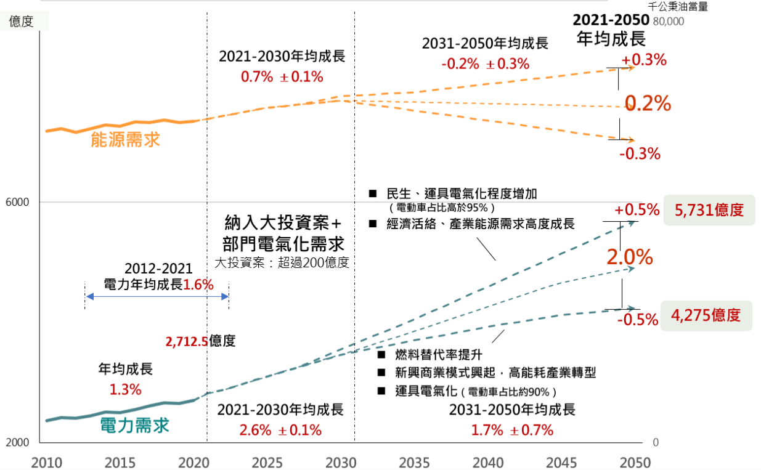
資料來源：111年3月20日「臺灣2050淨零排放路徑及策略總說明」第7頁。

摘自經濟部能源署114年6月25日提供說明資料。
參109年「能源轉型白皮書」第22頁。

